INDICAÇÃO Nº ___/2025 - GAB. VER. PROF. EDINHO
ASSUNTO: Manutenção e reparo do pavimento asfáltico da Rua Izidoro Cestari - Jardim Dom Bosco I
EXMO. SR. PRESIDENTE DA CÂMARA MUNICIPAL DE SUMARÉ,
Indico, nos termos regimentais, ao Excelentíssimo Senhor Prefeito Municipal, Henrique Stein Sciáscio, que solicite ao departamento competente da Secretaria Municipal de Obras a adoção das providências necessárias para a manutenção e reparo do pavimento asfáltico da Rua Izidoro Cestari - Jardim Dom Bosco I
A deterioração do asfalto tem causado transtornos aos motoristas, ciclistas e pedestres, além de representar riscos de acidentes e danos materiais aos veículos. Em dias de chuva, a situação se agrava, dificultando o tráfego e aumentando o perigo de colisões e quedas.
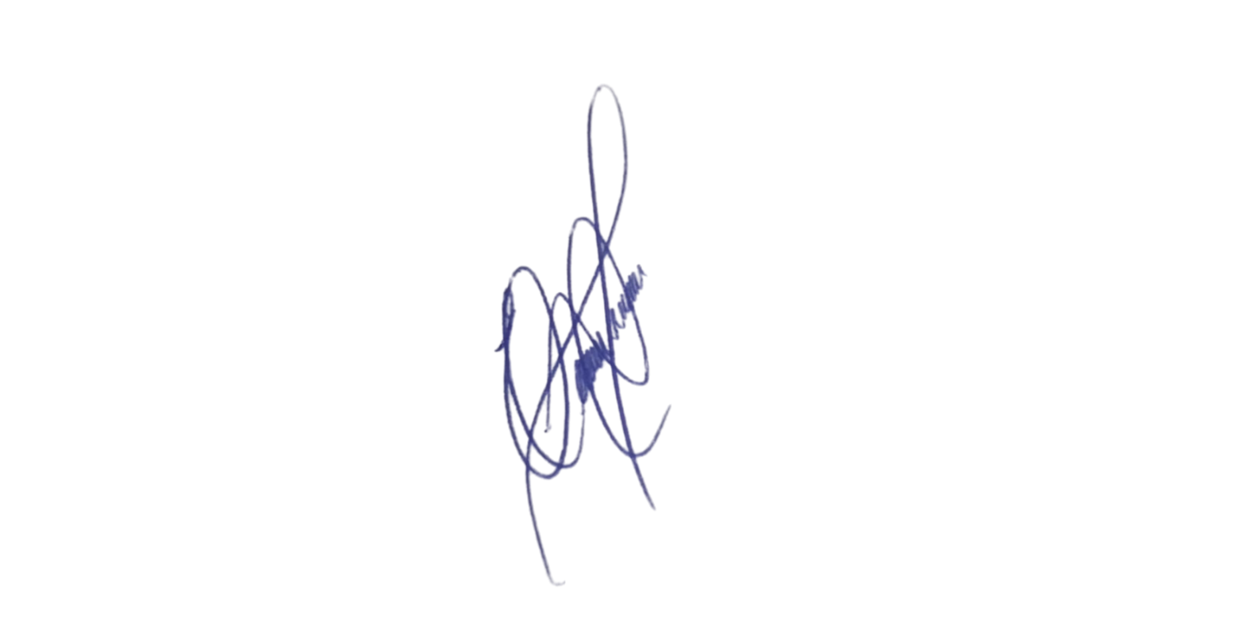
A recuperação do pavimento é uma medida urgente e necessária para garantir a integridade da malha viária, promover a segurança dos munícipes e assegurar o direito de ir e vir com dignidade. Além disso, a manutenção adequada contribui para a valorização da região e melhora a qualidade de vida da população local.
Contando com o habitual compromisso desta Administração com a melhoria dos serviços públicos, renovo protestos de elevada estima e distinta consideração.
Sala das Sessões, 11 de novembro 2025.

VEREADOR PROFESSOR EDINHO
REPUBLICANOS

Anexo
